有空歡迎參加親子夏令營一日遊
指導單位：桃園縣社會局
主辦單位：桃園縣蘆竹鄉公所文化局
承辦單位：坑子社區發展協會
協辦單位：外社、山腳、坑口、蘆竹、錦興社區發展協會
時 間：102年7月07日星期日08：00-17：00
102年7月21日星期日08：00-17：00
102年8月04日星期日08：00-17：00
報 名 費：參佰伍拾元（車資、保險、午餐、點心、飲茶）
遊 憩 點：坑子村
活動內容：簡報、、1H山谷步行、斗笠製作介紹、高爾夫球場體驗、午餐（家鄉菜）、蘆峰茶品嚐、古厝巡禮、土埆厝介紹
報名期限：名額有限，額滿即不受報名。
參考資料：坑子社區發展協會網站。（內有報名表）
簡 介：95年獲頒全國優等社區
報名專線：0928296593 凌慶源
E - mail ：services@kz.org.tw
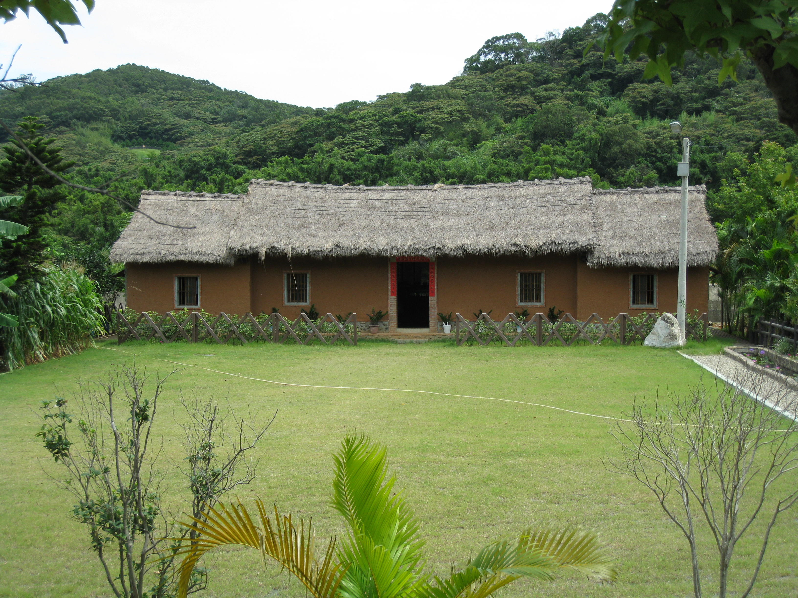
h00.h2501@msa.hinet.net

